

**"Катонқарағай ауданының жерлерін аймақтарға бөлу жобасын (схемасын) және жер учаскелері үшін төлемақының базалық мөлшерлемелеріне түзету коэффициенттерiн бекіту туралы" Шығыс Қазақстан облысы Катонқарағай аудандық мәслихатының 2020 жылғы 17 сәуірдегі № 38/334-VI шешіміне өзгерістер енгізу туралы**

Шығыс Қазақстан облысы Катонқарағай аудандық мәслихатының 2025 жылғы 20 маусымдағы № 28/325-VIII шешімі

      Катонқарағай аудандық мәслихаты ШЕШІМ ҚАБЫЛДАДЫ:

      1. "Катонқарағай ауданының жерлерін аймақтарға бөлу жобасын (схемасын) және жер учаскелері үшін төлемақының базалық мөлшерлемелеріне түзету коэффициенттерiн бекіту туралы" Шығыс Қазақстан облысы Катонқарағай аудандық мәслихатының 2020 жылғы 17 сәуірдегі № 38/334-VI шешіміне келесідей өзгерістер енгізілсін:

      көрсетілген шешімнің кіріспесі жаңа редакцияда жазылсын:

      "Қазақстан Республикасының 2003 жылғы 20 маусымдағы Жер кодексінің 8-бабыны 2-тармағына, 11-бабының 1-тармағына, Қазақстан Республикасының 2001 жылғы 23 қаңтардағы "Қазақстан Республикасындағы жергілікті мемлекеттік басқару және өзін-өзі басқару туралы" Заңының 6-бабы 1- тармағының 13) тармақшасына сәйкес";

      көрсетілген шешімнің 2- қосымшасы осы шешімнің 1- қосымшасына сәйкес жаңа редакцияда жазылсын.

      2. Осы шешім оның алғаш ресми жарияланған күнінен кейін күнтізбелік он күн өткен соң қолданысқа енгізіледі.

|  |  |
| --- | --- |
| *Мәслихат төрағасы* | *Б. Болаев* |

|  |  |
| --- | --- |
|  | Катонқарағай аудандық мәслихатының  2025 жылғы 20 маусымдағы  № 28/325-VIІІ шешіміне  1-қосымша |
|  | Катонқарағай аудандық мәслихатының  2020 жылғы 17 сәуірдегі  № 38/334-VI шешіміне  2-қосымша |

**Катонқарағай ауданының жерлерін (елді мекендердің жерлерінен басқа) аймақтарға бөлу жобасы (схемасы)**

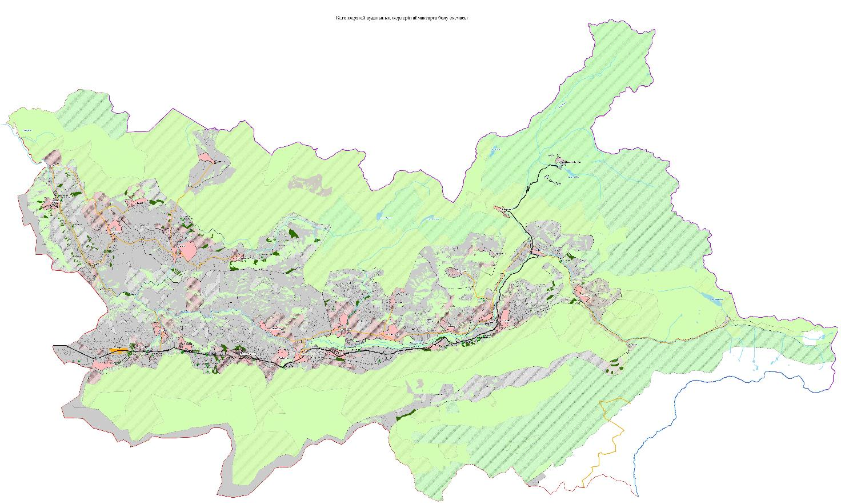

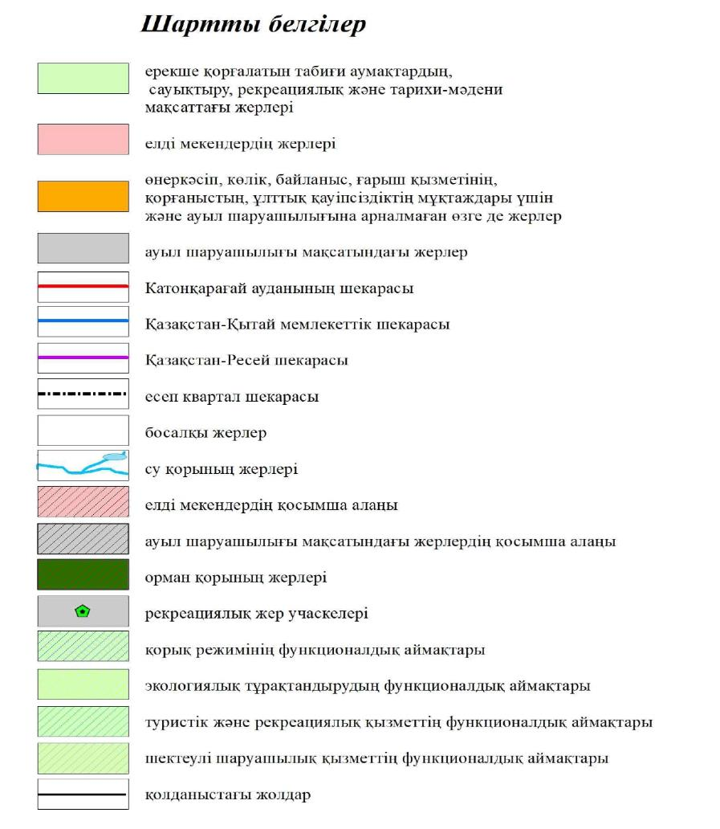

© 2012. Қазақстан Республикасы Әділет министрлігінің «Қазақстан Республикасының Заңнама және құқықтық ақпарат институты» ШЖҚ РМК